|  |
| --- |
| République du Bénin  ≈≈≈≈≈≈≈  Ministère du Plan et du Développement  ≈≈≈≈≈≈≈  Institut National de la Statistique et de l’Analyse Economique |
|  | |

**ENQUÊTE DE MARCHÉ SUR LES UNITÉS NON STANDARD**

**(NSU)**

**Manuel des enquêteurs**

# **Table des matières**

Table des matières 1

Introduction 1

1. Méthodologie 4

1.1 Objectifs 4

1.2 Echantillonnage 4

2. Concepts et définitions 5

3. Travail de terrain 5

3.1 Rôle des enquêteurs 5

3.2 Rôle chefs d’équipes 6

3.3 Organisation du travail de terrain 7

3.4 Préparation pour le travail de terrain 7

3.5 Relevés de poids 8

3.6 Prendre les photos de référence 10

3.7 Exemples de photos 12

4. Questionnaire 15

4.1 Page de couverture 15

4.2 Section 0 : Identification du marché 15

4.3 Section 1 : Relevé des poids et prix 16

5. Utilisation des tablettes 18

5.1.1 Présentation, mise en marche et fonctionnement 18

5.2 Entretien 18

6. Mise en garde 19

# 

# **Introduction**

Les enquêtes sur les conditions de vie des ménages constituent la principale source de données pour le suivi/évaluation de la pauvreté. Dans un grand nombre de pays en développement, les indicateurs de mesure de la pauvreté sont calculés sur la base de la consommation alimentaire et non-alimentaire. Les ménages déclarent certaines parties de la consommation alimentaire en quantité, soit parce que les ménages la prélèvent sur leurs stocks (stock de produits achetés ou de leur production propre), soit parce qu’il s’agit de cadeaux dont les ménages ignorent la valeur. D’autres sections d’une enquête sur les conditions de vie requièrent aussi des déclarations en quantités. Par exemple dans la section agriculture qui est notamment utilisée pour évaluer les revenus issus de cette source, les récoltes sont aussi déclarées en quantités. Dans toutes ces situations, il est important de disposer des prix unitaires pour valoriser les quantités déclarées. Du reste les prix unitaires ainsi dérivés servent à d’autres fins telles que l’élaboration du seuil de pauvreté.

Or ces quantités sont pour leur plus grande part déclarées en unités de mesure non-standards. En effet, pour limiter les erreurs de collecte, il est préférable de permettre aux répondants d’exprimer les quantités des produits consommés ou récoltés dans les unités auxquelles ils sont plus familiers (tas, bol, boîte, etc.). Un des challenges majeurs de la valorisation de la consommation alimentaire et de la production agricole dans les enquêtes auprès des ménages est la conversion en unités standards des unités de mesure non-conventionnelles utilisées par les répondants durant les interviews. Pour cette raison, l’exploitation des données requiert d’avoir les facteurs de conversion en unités de mesure conventionnelles. Il est quelque fois possible de trouver des facteurs de conversions créés pour des projets individuels. Mais leur utilité reste limitée car ces travaux sont souvent non-documentés. Dans ces conditions et pour les besoins d’une exploitation et d’une analyse rigoureuse des données des enquêtes sur la pauvreté, il est nécessaire de créer une base de données des facteurs de conversions des unités de mesure non-conventionnelles en unités standards. Une telle base de données aiderait à améliorer de beaucoup l’exactitude des données de consommation alimentaire et de la production agricole.

Dans le cadre de l’Enquête Harmonisée sur les Conditions de Vie des Ménages (EHCVM) dans les états de l’UEMOA, une enquête de marché est prévue afin d’établir des facteurs de conversions précis pour les unités non standard de différents produits de consommation ou de différentes cultures qui sont utilisées dans l’enquête ménage. L’enquête sur les unités non-conventionnelles vise à collecter des données sur les marchés et autres points de vente au niveau de chaque milieu dans les régions couvertes par l’EHCVM. L’enquête visitera approximativement 148 strates et 157 marchés dans tout le pays. Outre le caractère référentiel de ce manuel pour la formation des agents enquêteurs, il permettra aux agents enquêteurs et aux contrôleurs d’accomplir leur travail de collecte des données. Il importe aux enquêteurs de l’étudier soigneusement et complètement pour mieux assumer leur mission.

# **Méthodologie**

## **1.1 Objectifs**

L’objectif de l’enquête sur les unités de mesures non-standards est de collecter des données afin d’établir une base de facteurs de conversions d’unités non standard en unité standard, couplée à une librairie de photos de référence qui seront utilisées dans les enquêtes futures.

## **1.2 Echantillonnage**

La sélection des marchés a été faite par choix raisonné. Les localités à visiter ont été identifiées pour assurer une couverture nationale adéquate par milieu et par département. Chaque milieu de chaque département constitue une strate. Le département du Littoral, étant homogène en termes de milieu constitue une strate à part entière. Dans chaque strate, au moins trois marchés sont identifiés afin d’être visités. Au total, au Bénin, on dispose de 23 strates. Dans l’objectif de visiter 3 marchés dans chaque strate, 69 marchés ont été tirés dans un premier temps. Dans les strates a statut particulier tels que Littoral, Borgou urbain et Ouémé urbain, au lieu de 3 marchés tirés, 4 marchés ont été sélectionnés. Aussi, 8 marchés ont été tirés en complément dans des strates dont les échanges commerciaux sont jugés importants. A total, 80 marchés ont été sélectionnés.

*Tableau 1: Exemple de tableau illustrant la liste des Marchés à visiter*

|  |  |  |  |  |  |  |
| --- | --- | --- | --- | --- | --- | --- |
| Strate | Département | | Milieu | | Marché | |
|  | Nom de département | Code | Milieu | Code | Nom du marché | Code |
| 1 | Département | 1 | Urbain | 1 | Marché | 1 |
|  |  |  |  |  |  |  |
|  |  |  |  |  |  |  |
| 2 | Département | 1 | Rural | 2 | Marché | 2 |
|  |  |  |  |  |  |  |
|  |  |  |  |  |  |  |

# **Concepts et définitions**

Les **unités standards** sont des unités qui représentent une dimension constante quelle que soit l’objet mesuré où le lieu où la mesure a été faite. Ainsi un Kg au Bénin représente la même masse qu’un Kg au Togo. De même, un Kg de maïs a la même masse qu’un Kg de riz. A l’opposé, les unités non-standards diffèrent d’un produit à l’autre (par exemple un bol de riz n’a pas le même poids qu’un bol de maïs). Ou encore le bol de maïs utilisé au Mali n’a pas la même taille que celui qui est utilisé au Togo.

**Produit-unité :** C’est l’unité de collecte pour cette enquête. Il s’agit de la combinaison produit et unité, par exemple un tas d’igname. Pour chaque produit unité, les enquêteurs devront faire des mesures de masse et prendre des photos de référence.

**Photo référence :** Les photos de références permettent de visualiser les combinaisons produit-unités qui sont mesurées et ainsi de s’assurer que l’on a bien identifié les produits. Les photos référence serviront d’aides visuelles lors de l’administration du questionnaire ménage et communautaire.

# **Travail de terrain**

## **3.1 Rôle des enquêteurs**

Les agents enquêteurs doivent administrer les questionnaires des marchés sur les tablettes. Les instructions d’utilisation et de dépannage des tablettes sont données en annexe de ce document. L’enquêteur est l’élément fondamental de la collecte des données. C’est lui qui fait les mesures et enregistre l’information ; toute la fiabilité de l’enquête repose donc sur lui. L’attitude de l’enquêteur aura une incidence directe sur la qualité des données collectées. A ce tire, il faudra être prêt à écouter, être patient, poli, et avoir une attitude positive et amicale.

En général, comme enquêteur, vous devez:

* Suivre les instructions établies au cours de la formation des agents enquêteurs;
* connaître le contenu du manuel d'enquête;
* Suivre les instructions données par le superviseur de l'équipe;
* Remplir toutes les parties requises du questionnaire
* Etre patient et plein de tact lors des entretiens avec les marchands afin de gagner leur coopération et leur confiance; la manière dont vous vous introduisez sera donc très importante. Il faut calmement expliquer aux marchands afin qu’ils acceptent de coopérer. Afin d’encourager les commerçants à coopérer et vous permettre de peser les produits, l’enquêteur utilisera la somme forfaitaire prévue pour les achats. Par exemple, devant un marchand de céréales, vous pouvez acheter et peser un bol de riz avant de demander à mesurer le poids des autres combinaisons produits-unités disponible chez le même commerçant.
* Assurer les vendeurs que les données recueillies seront confidentielles: si le répondant hésite à répondre aux questions ou demande ce à quoi les données vont servir, il faudra lui répéter les objectifs de l’enquête et que les informations seront conservées en toute confidentialité.
* Identifier les produits à mesurer dans les points de vente sélectionnés.
* Identifier les unités non-standard utilisées pour chaque produit
* Mesurer chaque élément au moins 3 fois et enregistrer les données observées dans le questionnaire **en Kg**. Certains regroupements et calculs sont nécessaires lors de l’enregistrement de certaines réponses, il faudra s’y atteler.
* Prendre une photo pour tous les articles (combinaison produit-unité) mesurés

## **3.2 Rôle chefs d’équipes**

Le chef d’équipe est chargé d’animer et de coordonner l’ensemble des travaux de l’équipe. Il supervise les activités des membres de son équipe et s’assure que les agents enquêteurs suivent les règles édictées lors de la formation. Le chef d’équipe doit :

* Prendre contact avec les chefs de localité et les autorités appropriées et identifier les personnes potentielles dans chaque localité qui peuvent faciliter le processus d'identification des produits et les unités non-standard correspondantes
* Maintenir la communication avec la coordination centrale
* Veiller à ce qu’il n’y ait pas de problèmes de logistique afin de faciliter la circulation des enquêteurs dans les marchés
* En collaboration avec la coordination centrale, assurer la formation des agents enquêteurs avant les travaux de terrain
* Participer à certains relevés (surtout les premiers) avec l’agent enquêteur. A cet effet, le chef d’équipe suit de près le déroulement de l’enquête et formule ses observations à l’agent pour l’aider à s’améliorer. Il corrige éventuellement les concepts mal compris.
* Vérifier que les questionnaires ont été remplis de façon appropriée

## **3.3 Organisation du travail de terrain**

Le travail de terrain comprend 2 principales activités :

* Identifier, mesurer et relever le poids des produits unités listés dans le questionnaire
* Prendre les photos des produit-unités mesurés

## **3.4 Préparation pour le travail de terrain**

Avant d'aller à un marché sélectionné, vous devez vous assurer que vous êtes prêt à commencer la collecte des données pour cette enquête. Il est de votre responsabilité de vous assurer que vous avez tout l'équipement nécessaire en état de marche : tablettes, balances électroniques, questionnaires papier, stylo, tissu pour servir de fond dans les photos références, objet de référence. De plus, assurez-vous que vous vous rendez au bon marché et que vous avez les codes d’identification du marché. Vous allez commencer à compléter la page de couverture du questionnaire. Et il faudra prendre les coordonnées GPS du centre du marché ou point de vente.

## **3.5 Relevés de poids**

La première étape pour relever le poids consiste à identifier les produit-unités. Il s’agit pour l’équipe d’enquêteurs de rechercher dans le marché les combinaisons produits-unités listées dans le questionnaire. Lorsqu’un produit est disponible dans le marché, l’agent enquêteur doit faire tout son possible pour peser toutes les unités relatives à ce produit auprès de deux vendeurs différents. Relever l’information auprès de deux vendeurs permet de réduire les erreurs. Il est important que l’équipe reconnaisse bien les produits qui sont recherchés. Si le produit liste un type de poisson spécifique, c’est ce type-là et pas un autre que l’on doit mesurer. Il faut aussi se rappeler que l’option « Autre à préciser » permet d’enregistrer pour chaque produit, les unités qui auraient été omises dans la liste figurant dans les questionnaires.

Lorsque l’agent enquêteur a trouvé un produit, il doit peser chaque combinaison produit-unité. **Pour tous les articles (chaque unité de chaque produit), il faudra faire deux relevés.**

Afin d’encourager les commerçants à coopérer et permettre aux agents enquêteurs de peser les produits, l’enquêteur utilisera la somme forfaitaire prévue pour les achats. Attention, la somme qui vous est donnée ne permet pas d’acheter tous les produits listés. Il faudra donc être sélectif. Par exemple, devant un marchand de céréales, l’agent enquêteur achètera et pèsera un bol de riz avant de demander à mesurer le poids des autres combinaisons produits-unités disponible chez le commerçant. Une autre astuce est d’acheter la plus petite des tailles pour une unité donnée avant de mesurer les autres tailles.

Pour les produits qui ne sont pas vendus dans des contenants, l’opération est simple, il suffira d’enregistrer le poids d’une unité de la combinaison produit-unité. Voici des considérations pratiques :

* Si le poids d’une unité pour une des combinaisons est trop faible pour la balance, l’enquêteur peut peser plusieurs unités et enregistrer le poids d’une unité après avoir fait une division.
* Si le poids d’une unité pour une certaine combinaison est trop grand pour la balance utilisée, l’agent enquêteur essayera de diviser une unité de la combinaison produit-unité et peser chaque partie, et enregistrer la somme du poids de chaque partie. Si le produit ne peut pas être divisé, il faudra faire recours dans la mesure du possible aux balances des commerçants.
* Si certaines tailles ne sont pas disponibles pour certaines unités telles que les tas, ou l’unité, s'il vous plaît créer les unités vous-même. Par exemple, si vous ne pouvez pas trouver trois tailles de tas de patate douce chez un marchand. C'est si un seul tas est disponible sur le marché, il vous faut créer les deux autres et les prendre tels que grand, moyen et, petits tas. Autrement dit, le tas pris au marché sera petit tas et deux fois ce tas sera moyen et trois fois ce tas sera considéré comme grand.

Pour les produits vendus dans des contenants, l’agent enquêteur devra d’abord peser le contenant vide et ensuite le produit dans son contenant et enregistrer le poids du produit après soustraction. Si l’option tare est disponible sur la balance, il faut utiliser cette option à la place. D’autres considérations pratiques :

* Sur le marché, vous trouverez peut-être une variété de tailles de conteneurs. Par exemple, vous trouverez peut-être 10 tailles différentes de sac. Dans ce cas, s'il vous plaît utiliser les 3 tailles les plus utilisées par les agriculteurs ou par la communauté locale.

D’une manière générale, vous allez rencontrer certains cas inhabituels lors de la collecte de données. Si vous rencontrez un cas différent ou inhabituel dans une ou plusieurs sections notamment pour un marché et ne savez pas quoi faire, utiliser la section observations de la tablette ou du questionnaire. Il faut obtenir autant d'informations que possible pour vous permettre de remplir le questionnaire efficacement lorsque vous quittez le marché. Après la collecte des données du marché, consultez ce manuel pour obtenir des conseils. Si la solution ne se trouve pas dans ce manuel, vous devez avertir votre chef d’équipe.

## **3.6 Prendre les photos de référence**

En plus de recueillir des facteurs de conversion, les photos seront également prises pour chaque produit-unité. Ces photos serviront à deux objectifs principalement:

(1) fournir aux utilisateurs des données, une idée plus précise de ce que chaque unité représente (par exemple, un panier, tasse) et leur taille relative

(2) être utilisées dans les futures enquêtes afin d’aider les répondants à mieux estimer les quantités en unités non-standards. Cela sera particulièrement utile pour les unités telles que les tas.

Les photos sont prises pour chaque combinaison produit-unité qui est mesurée. Étant donné que les photos seront liées à des mesures spécifiques, cela signifie que nous devons avoir une photo pour chaque mesure faite (dans tous les marchés). Cependant, les différentes tailles d'une unité d'élément peuvent être photographiées dans la même photo. Par exemple, le petit, moyen et grand tas de gombo pour un relevé doit se trouver dans une seule photo.

Instructions pour la prise des photos :

* Les photos doivent être bien éclairées afin que les éléments soient clairement visibles. Il sera utile d’avoir un tissu pour le fond de la photo.
* Pour toutes les photos, ce sont les produits-unités pesés qui doivent être photographiés. Par exemple on ne peut pas peser des tas de pomme de terre et leurs assigner les poids d’autres tas.
* Chaque photo doit contenir un seul produit-unité. On ne peut pas retrouver dans la même photo un tas d’igname et un tas de piment par exemple. On ne peut pas non plus avoir une photo représentant un tas de tomate et un panier de tomate.
* Un élément de référence doit être dans l'image pour illustrer la taille relative des principaux objets. On utilisera un objet qui est commun à la population et qui sera reconnue. Par exemple une petite bouteille d’eau (75cl).
* La dimension ou le volume de l'élément doivent être clairs dans les photos. Cela voudra dire qu’il faudra prendre la photo sous un certain angle soit directement horizontal à l'élément, ou légèrement au-dessus horizontale. Dans certain cas, des photos prises de haut peuvent s’avérer plus adaptées.

Instruction pour l’archivage des photos de références

* Toutes les photos prises pour chaque marché/point de vente doivent être renommées systématiquement suivant la convention suivante:
* AA_BB_CCC_DD_E_F
* AA = code strate
* BB = code marché
* CCC = code produit (par exemple 001 pour le riz local 1)
* DD = code unité
* E = code taille
* F = numéro du relevé
* Toutes les photos prises dans un marché doivent se retrouver dans le même dossier. Ce dossier doit être nommé par le nom du marché. Par exemple, si le marché est Xxxxxx, le dossier sera nommé BB_Xxxxx où BB est le code du marché Xxxxx le nom du marché.
* Chaque dossier de marché doit contenir 3 sous dossiers, nommés 1, 2 et 3 représentant le numéro du relevé
* Tous les dossiers de marché et sous-dossiers doivent être créés avant de se rendre au marché (avant même qu'ils aillent sur le terrain).

## **3.7 Exemples de photos**

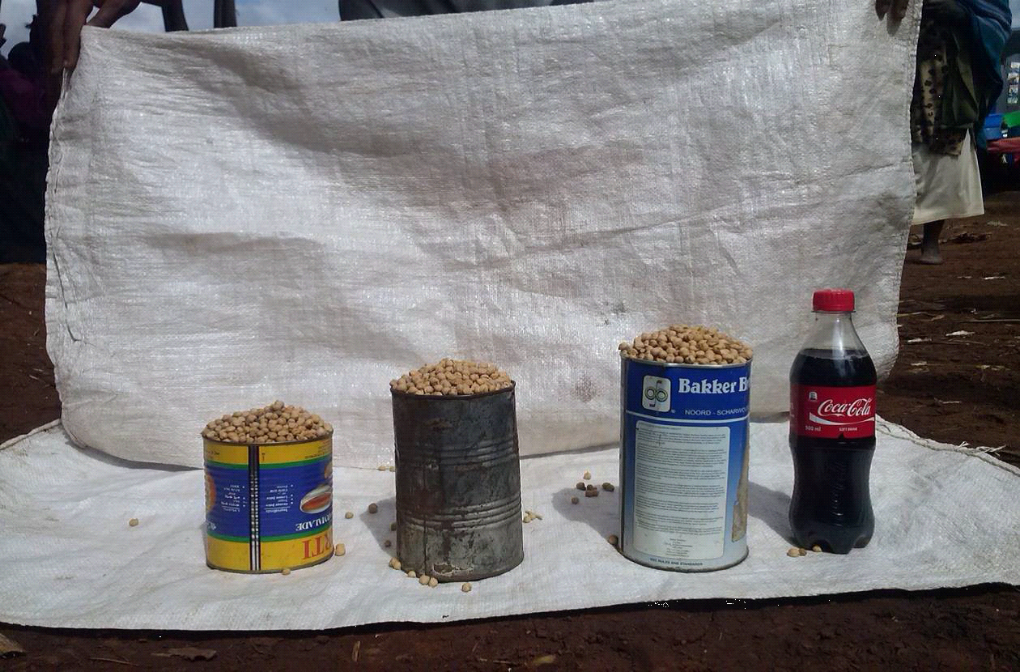

*Photo 1.Boites de haricots*

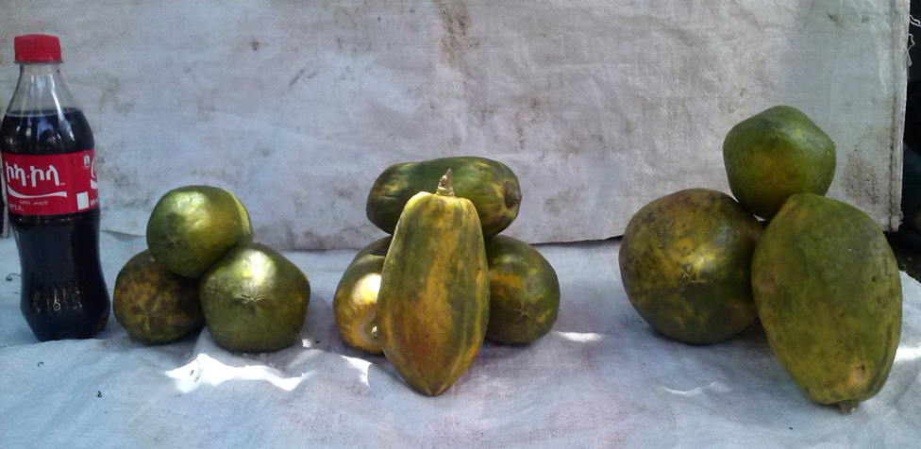

*Photos 2 : Tas de papayes*

Commentaires (photos 1 et 2) : Les photos 1 et 2 montrent des exemples de bonnes photos de référence :

* Les photos sont claires et on peut bien identifier les produits.
* Le produit (un seul type) est bien visible dans chaque photo
* Les tailles des boites et des tas se discernent bien et sont arrangées du plus petit au plus grand
* L’objet de référence est bien positionné et de taille comparable aux produits
* Le fond de la photo permet d’isoler les objets photographiés.

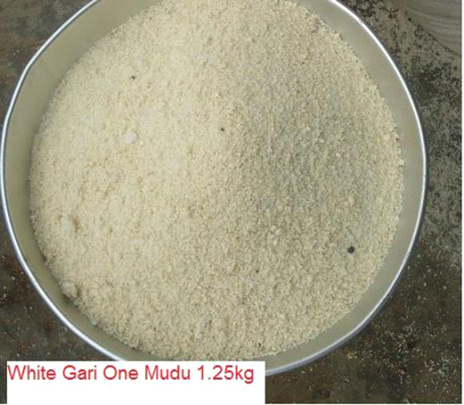

*Photo 3 : Gari dans son contenant*

Commentaires : La photo 3 est un exemple de photo de référence qui n’est pas valide.

* Il n’y a pas d’objet de référence
* On ne voit pas la taille ou la forme du contenant.
* Une partie du produit est coupée et n’apparait pas dans la photo

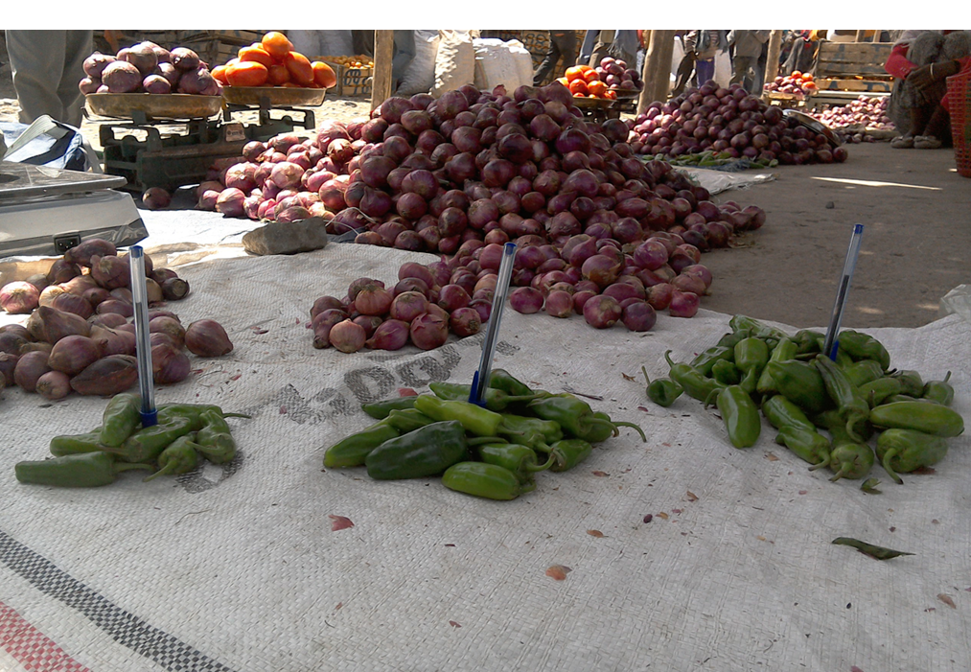

*Photo 4 : Tas de piments*

Commentaires : La photo 4 est un autre exemple de photo de référence qui n’est pas valide :

* La photo n’est pas suffisamment claire
* Il y a plusieurs produits dans la même photo
* Un fond pour la photo n’est pas utilisé pour isoler les articles. Plusieurs objets de référence sont inclus et on ne distingue pas bien la taille de chaque tas de piments compte tenu de la position de l’objet de référence.

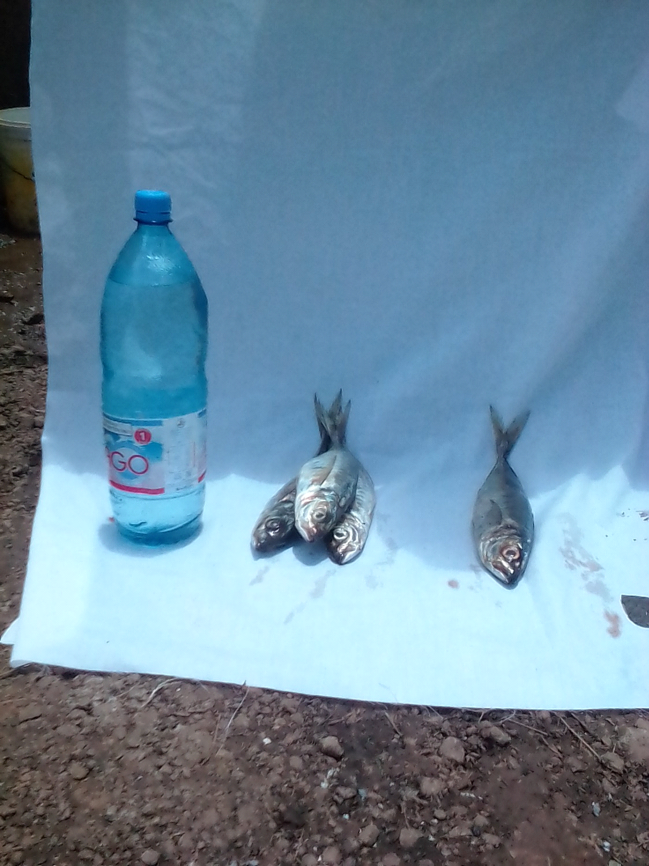

*Photo 5 : Tas de poisson*

Commentaires:

* L’objet de référence est trop grand et ne permet pas une bonne comparaison de la taille des poissons
* Il faudrait un troisième tas de poissons (deux poissons) pour former le tas moyen afin de couvrir les tailles,
* Il aurait été intéressant ici de prendre la photo de haut afin de mieux distinguer la taille des poissons relativement à l’objet de référence.

# **Questionnaire**

## **4.1 Page de couverture**

**Identifiants du marché :**

* Strate : Ecrire le numéro de la Strate
* Marché : Ecrire le code du marché dans la strate

**Localisation du marché :**

* Coordonnées GPS du marché : l’équipe se met au centre du marché pour recueillir les coordonnées GPS du marché.
* Nom  du marché : Ecrire le nom du marché
* Adresse du marché : Ecrire l’adresse du marché, par exemple le quartier et là où le marché se trouve

## **4.2 Section 0 : Identification du marché**

Cette section a pour but de recueillir les informations de localisation du marché, les détails des enquêteurs et de la collecte. La section est remplie par les enquêteurs sans poser de questions aux répondants. Certaines informations peuvent ou doivent être remplies avant de se rendre sur le terrain.

* Identification du marché

Les questions 1 à 7 de cette section permettent d’identifier le marché. Les noms et codes des régions seront pré-remplis.

* Caractéristiques du marché

Les questions 8 à 10 recueillent des informations sur le marché : le nom, sa localisation, les jours où il s’anime.

* Renseignements de contrôle

Les questions 13 à 17 renseignent sur le travail de terrain et le déroulement des activités de collecte.

## **4.3 Section 1 : Relevé des poids et prix**

Q1.00. Libellé et Code Produit : Ces colonnes sont remplies au préalable, l’enquêteur n’a pas besoin de mettre les codes ou les noms pour ces questions. Les codes des produits correspondent aux codes utilisés dans le questionnaire ménage de l’EHCVM.

Q1.01. Unité : Les unités pour chaque produit sont aussi remplies au préalable. Ce travail est fait lors de la préparation de l’enquête. Pour chaque produit, une liste d’unités permises est associée. Une option « Autre » est admise dans le cas où une unité non identifiée au préalable est retrouvée au cours de l’enquête. Lorsque l’enquêteur aura choisi l’option « Autre », il précise le nom de l’unité à la question Q1.02.

Q1.02. Spécifier le nom de la nouvelle unité : Si une nouvelle unité est trouvée lors de l’enquête, alors l’enquêteur mettra le nom de la nouvelle unité qui a été trouvée dans cette colonne.

Q1.03. Taille : Toutes les options tailles des unités non-standard identifiées sont remplies avant le terrain. On utilise l’option N/A lorsque le produit se décline en une seule taille pour une unité donnée.

Q1.04. L’article a-t-il été mesuré : Il se peut qu’un produit-unité ne soit pas disponible lors de l’enquête pour de diverses raisons. Lorsque cela est le cas, l’enquêteur choisit l’option « Non » et choisit la raison pour laquelle il n’a pas pu faire les mesures à la question Q1.07

Q1.05. Quelle balance a été utilisée? Avant de procéder aux relevés l’enquêteur précise la balance utilisée. En effet dans certains cas, il aura peut être utilisé la balance du marchand (option 2).

Q1.06. Relevés. Pour chaque produit-unité-taille, l’enquêteur fera 2 relevés. Pour chaque relevé, l’enquêteur enregistre le poids dans la colonne Poids, le prix en FCFA dans la colonne prix.

NOTE: S'il vous plaît noter que pour chaque combinaison produit-unité, deux mesures de poids seront faites chez deux marchands différents. Par conséquent, le poids 1 (poids du marchand dans le relevé 1) et le prix 1 (prix relevé pour le marchand 1) seront enregistré dans les colonnes Relevé 1. L’autre relevé est fait de la même façon.

Q1.07. Pourquoi l'article n'a pas été mesuré? L’agent indique la raison pour laquelle il n’a pas fait de mesure. Les modalités pour cette question sont :

* Produit non disponible à cette période : Certains produits peuvent ne pas être en saison et donc non-disponible durant la période de l’enquête dans ce cas-là l’enquêteur choisi cette option et continue à la question 1.08 pour indiquer le mois où le produit sera disponible
* Le produit n’est en général pas vendu dans le marché. Certains produits sont plus consommés dans certaines régions et moins dans d’autres et à cet effet ne seront pas disponibles dans tous les marchés.
* Unité non-utilisée dans ce marché : certaines unités sont spécifiques à des départements et donc ne seront pas trouvées dans tous les marché.
* Autre : si la mesure n’a pas pu être faite pour tout autre raison, on choisit l’option 4 et on indique la raison.

Q1.08. Ecrire le code du mois où le produit sera disponible prochainement. L’agent met 1 à 12 selon l’information qui lui ait donnée quant à la disponibilité future du produit.

# **Utilisation des tablettes**

* + 1. **Présentation, mise en marche et fonctionnement**

Les tablettes utilisées dans le cadre de cette enquête sont tactiles. Elles sont munies :

* d’un bouton d’allumage (plus petit) : une fois la tablette entièrement chargée, la mise en marche s’effectue en exerçant un léger appui long sur ce bouton. Attendre que les fichiers système se chargent et que la tablette affiche l’écran lumineux contenant les différentes icônes qui représentent les applications installées sur la tablette. Double cliquer sur l’icône du questionnaire NSU pour renseigner les questions qui s’y trouvent. Un bref appui sur ce bouton, permet de ramener la tablette de sa mise en veille. Pour éteindre la tablette, exercer un léger appui long sur ce bouton et choisir l’option « éteindre ». Ne jamais éteindre la tablette en exerçant un appui très long sur ledit bouton, au risque de perdre les données et d’endommager les fichiers système. La tablette étant tactile, veuillez à ce que vos doigts soient propres et secs avant toute utilisation
* d’un bouton de volume (+ -) plus grand. Ce bouton sert à augmenter ou à diminuer le volume du son de la tablette. Il sert aussi de défilement haut et bas.
* d’un trou rond destiné à brancher les écouteurs.
* d’un trou polygonal destiner à brancher la fiche du chargeur de la batterie.
  1. **Entretien**

Pour un fonctionnement optimal, les tablettes ont besoin d’être entretenues. Pour ce faire, il faut les maintenir toujours propres.

* Utiliser un torchon doux pour essuyer la surface de la tablette,
* Eviter que la poussière se répande aussi bien à la surface de la tablette que dans l’étui/ pochette/sacoche,
* Vérifier que la tablette est chargée à 100% avant de se rendre au marché,
* Ne jamais laisser la tablette se décharger complètement et s’éteindre d’elle-même,
* Dans la mesure du possible, il est recommandé de mettre la tablette en charge lorsque le niveau de charge de la batterie descend à 15%,
* Il est souhaitable de toujours laisser la batterie se charger à 100% avant de débrancher la tablette de la source d’énergie.

1. **Mise en garde**

Dans le cadre de cette enquête, il est formellement interdit d’utiliser les tablettes à d’autres fins : écouter de la musique, regarder des films, installer d’autres applications, naviguer sur le net etc.